Pintos Project 4: Virtual Memory

담당 교수 : 김영재
이름 / 학번 : 강유영 / 20231508
개발 기간 : 11월 25일 ~ 12월 1일

- 개발 목표
해당 프로젝트의 목표는 핀토스(PintOS)에서 물리 메모리의 크기 제약을 극복하고 효율적인 자원 관리를 수행하는 가상 메모리 시스템을 구축하는 것이다. 이를 위해 각 프로세스마다 보조 페이지 테이블을 구성하여 페이지의 위치와 상태를 체계적으로 관리하고, 프로그램 실행 시 필요한 시점에 데이터를 메모리에 적재하는 Demand Paging(Lazy Loading) 기법을 구현하였다. 또한, 프로세스의 스택 사용량에 따라 메모리를 동적으로 할당하는 Stack Growth 기능과, 물리 메모리 부족 시 Second Chance(Clock) 알고리즘을 통해 페이지를 디스크로 내보내는 Swapping 메커니즘을 개발하였다. 마지막으로 실행 파일 등 읽기 전용 페이지에 대해 물리 프레임을 공유(Page Sharing)하고, 메모리 매핑 파일(Memory Mapped File)을 지원하여 시스템의 전체적인 메모리 효율성을 극대화하는 것을 최종 목표로 한다.

- 개발 범위 및 내용
  - 개발 범위
1. Page Table & Page Fault Handler
- 제한된 물리 메모리에서 큰 가상 주소 공간을 지원하기 위해 페이지 단위로 주소를 관리하는 구조가 필요하다. 페이지 테이블과 보조 정보(SPT)를 두어 각 페이지가 파일, 스왑, 제로 페이지 중 어디에 있는지 기록하고, page fault 발생 시 이를 참조해 필요한 데이터만 메모리에 적재하도록 하였다.
2. Disk Swap
- 물리 메모리가 부족할 때 사용 빈도가 낮은 페이지를 디스크의 스왑 영역으로 내보내야 한다. 스왑 기능을 구현하면, 실제 메모리보다 큰 작업 집합을 처리하면서도 시스템이 계속 동작할 수 있고, page replacement 알고리즘과 결합해 메모리 부족 상황을 제어할 수 있다.
3. Stack Growth
- 프로그램 실행 중 스택은 동적으로 커질 수 있으므로, 처음부터 최대 크기로 할당하면 메모리 낭비가 크다. 유효한 스택 접근이 감지될 때만 페이지 단위로 스택을 확장하도록 구현하여, 메모리 사용을 줄이면서도 테스트가 요구하는 동적 스택 성장을 지원하였다.

  - 개발 내용
4. Page fault가 발생하는 이유와 이를 handling하는 전반적인 과정
- 아직 메모리에 적재되지 않은 페이지에 접근하거나, 접근 권한이 맞지 않을 때 page fault가 발생한다. 처리 과정은 fault 주소를 페이지 단위로 정렬한 뒤 SPT를 조회하고, 유효한 엔트리가 있으면 위치 정보(파일, 스왑, 제로)를 기준으로 프레임을 할당해 디스크나 스왑에서 데이터를 읽어와 페이지 테이블에 매핑한다. 엔트리가 없으나 유효한 스택 영역이면 새 페이지를 만들고, 그렇지 않으면 프로세스를 종료한다.
5. Disk swap 발생 시 사용한 page replacement algorithm에 대해 서술
- 프레임이 부족하면 Second Chance(Clock) 알고리즘으로 희생 프레임을 고른다. 원형으로 프레임을 순회하면서 pinned 프레임과 최근에 accessed 비트가 1인 프레임은 건너뛰고, accessed 비트를 0으로 만든 뒤 다시 검사한다. accessed 비트가 0이고 공유 참조가 하나뿐인 프레임을 victim으로 선택해, mmap이면 파일에 쓰고, 그 외에는 스왑에 기록한 뒤 프레임을 회수한다.
6. Stack growth 구현 시 stack 확장 여부를 판단할 수 있는 방법에 대해 서술
- 스택 확장 여부는 세 가지 조건으로 판단하였다. fault 주소가 사용자 영역에 속하는지, 현재 ESP 근처의 합리적인 범위(예: 수십 바이트 이내)인지, 전체 스택 크기가 미리 정한 최대 크기(예: 8MB)를 넘지 않는지 확인한다. 이 조건을 모두 만족할 때만 새 페이지를 SPT에 추가하고 프레임을 할당해 스택을 한 페이지 확장하도록 하였다.

- 추진 일정 및 개발 방법
  - 추진 일정
1. Page Table & Page Fault Handler 설계 및 기본 구현 (11.25)
(1) 기존 프로젝트 2 코드 기반 분석 및 VM 요구사항 정리
(2) supplemental page table(구조체 page) 설계 및 해시 기반 SPT 초기 구현
(3) page_fault 함수 기본 골격 구현 및 유효/무효 접근 판별 로직 추가
2. Stack Growth 및 Demand Paging 통합 (11.26 ~ 11.28)
(1) page_fault에서 스택 확장 조건 검사 로직 추가
(2) 스택 페이지 생성, 제로 페이지 설정, 프레임 할당 및 매핑 동작 구현
(3) lazy loading을 위한 PAGE_IN_FILE, PAGE_ZERO 처리 로직 정리
3. Disk Swap 및 Page Replacement 구현 (11.29~30)
(1) swap 테이블 및 bitmap 초기화, swap_read/swap_write 구현
(2) frame 테이블과 frame_evict 함수 구현, Second Chance 알고리즘 적용
(3) PAGE_IN_SWAP 상태 전환 및 swap 연동 테스트
4. Page Merging, mmap, 시스템 콜 연동 및 안정화 (12.1)
(1) read-only 파일 페이지에 대한 프레임 공유(frame_find_and_add_shared) 구현
(2) mmap/munmap 시스템 콜과 SPT, frame, swap 연동
(3) syscall_read/write, process_exit, process_ensure_page 수정으로 VM과의 충돌 제거
(4) page-merge-seq, page-merge-par, page-merge-mm 중심으로 디버깅 및 회귀 테스트 수행

  - 개발 방법
1. Page Table & Page Fault Handler
1) 수정해야 하는 소스코드
  - src/userprog/exception.c: page_fault 함수 전면 수정
  - src/userprog/process.c: load_segment, setup_stack, process_ensure_page 관련 코드
  - src/userprog/syscall.c: 잘못된 포인터 접근과 VM 연동을 위한 read/write 검증

2) 수정하거나 추가해야 하는 자료구조
  - struct page (src/vm/page.h):
location(PAGE_IN_FILE, PAGE_IN_SWAP, PAGE_ZERO)
파일 포인터, offset, read_bytes, zero_bytes, writable, mmap 관련 필드
  - per-thread supplemental page table (struct hash spt):
thread 구조체 안에서 vm/page.c의 해시 함수와 연동

3) 수정하거나 추가해야 하는 함수
  - page_init, page_alloc, page_find, page_set_file, page_set_swap, page_set_zero (src/vm/page.c)
  - page_fault (src/userprog/exception.c):
SPT 조회, stack growth 판단, 위치별 로딩(file, swap, zero) 처리
  - process_ensure_page (src/userprog/process.c):
사용자 스택 구성 및 시스템 콜에서 필요한 페이지를 사전에 매핑

2. Disk Swap
1) 수정해야 하는 소스코드
  - src/vm/swap.c: swap 테이블 초기화, swap_read, swap_write, swap_alloc, swap_free 구현
  - src/vm/frame.c: frame_evict에서 swap과 연동, victim 선택 후 스왑 처리
  - src/userprog/process.c: process_exit에서 스왑된 mmap 페이지 정리

2) 수정하거나 추가해야 하는 자료구조
  - swap bitmap 및 swap 디스크 블록 포인터 (src/vm/swap.c 내부 정적 변수)
  - struct page의 swap_slot 필드: 해당 페이지가 스왑된 위치 기록
  - frame_table (전역 리스트)와 struct frame: kpage, upage, thread, pinned, file 정보 등

3) 수정하거나 추가해야 하는 함수
  - swap_init, swap_alloc, swap_free, swap_read, swap_write (src/vm/swap.c)
  - frame_evict (src/vm/frame.c):
Second Chance 알고리즘으로 victim 선택
dirty 및 mmap 여부에 따라 file_write_at 또는 swap_write 호출
page_set_swap을 통해 SPT 상태 갱신
  - frame_alloc, frame_free (src/vm/frame.c):
palloc 실패 시 frame_evict 호출
스왑된 페이지를 다시 불러오는 경로와 연동

3. Stack Growth
1) 수정해야 하는 소스코드
  - src/userprog/exception.c:
page_fault 내부에서 SPT에 엔트리가 없을 때 stack growth 후보 판단
  - src/userprog/process.c:
process_ensure_page에서 스택 상의 문자열, 인자 푸시에 필요한 페이지 확보

2) 수정하거나 추가해야 하는 자료구조
  - struct page: PAGE_ZERO 상태 및 writable 플래그
  - thread 구조체의 spt: 스택으로 확장된 페이지도 모두 SPT에 기록

3) 수정하거나 추가해야 하는 함수
  - page_fault (src/userprog/exception.c):
faulting address와 ESP, PHYS_BASE를 이용하여 유저 영역 여부, 오프셋 범위, 최대 스택 크기 검사
조건을 만족하면 page_alloc, page_set_zero, hash_insert 후 frame_alloc으로 스택 페이지 확장
  - process_ensure_page (src/userprog/process.c):
사용자 스택 상의 주소에 대해 필요시 새 페이지 생성 및 프레임 할당
문자열 복사, argv 저장, 정렬 패딩 등에서 반복 사용하여 스택 일관성 유지

- 연구 결과
  - Flow Chart
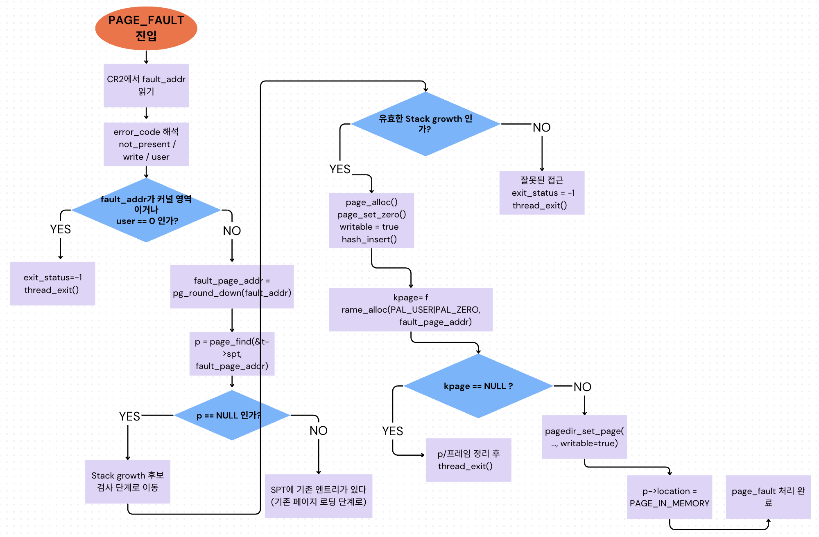
- Page fault 처리
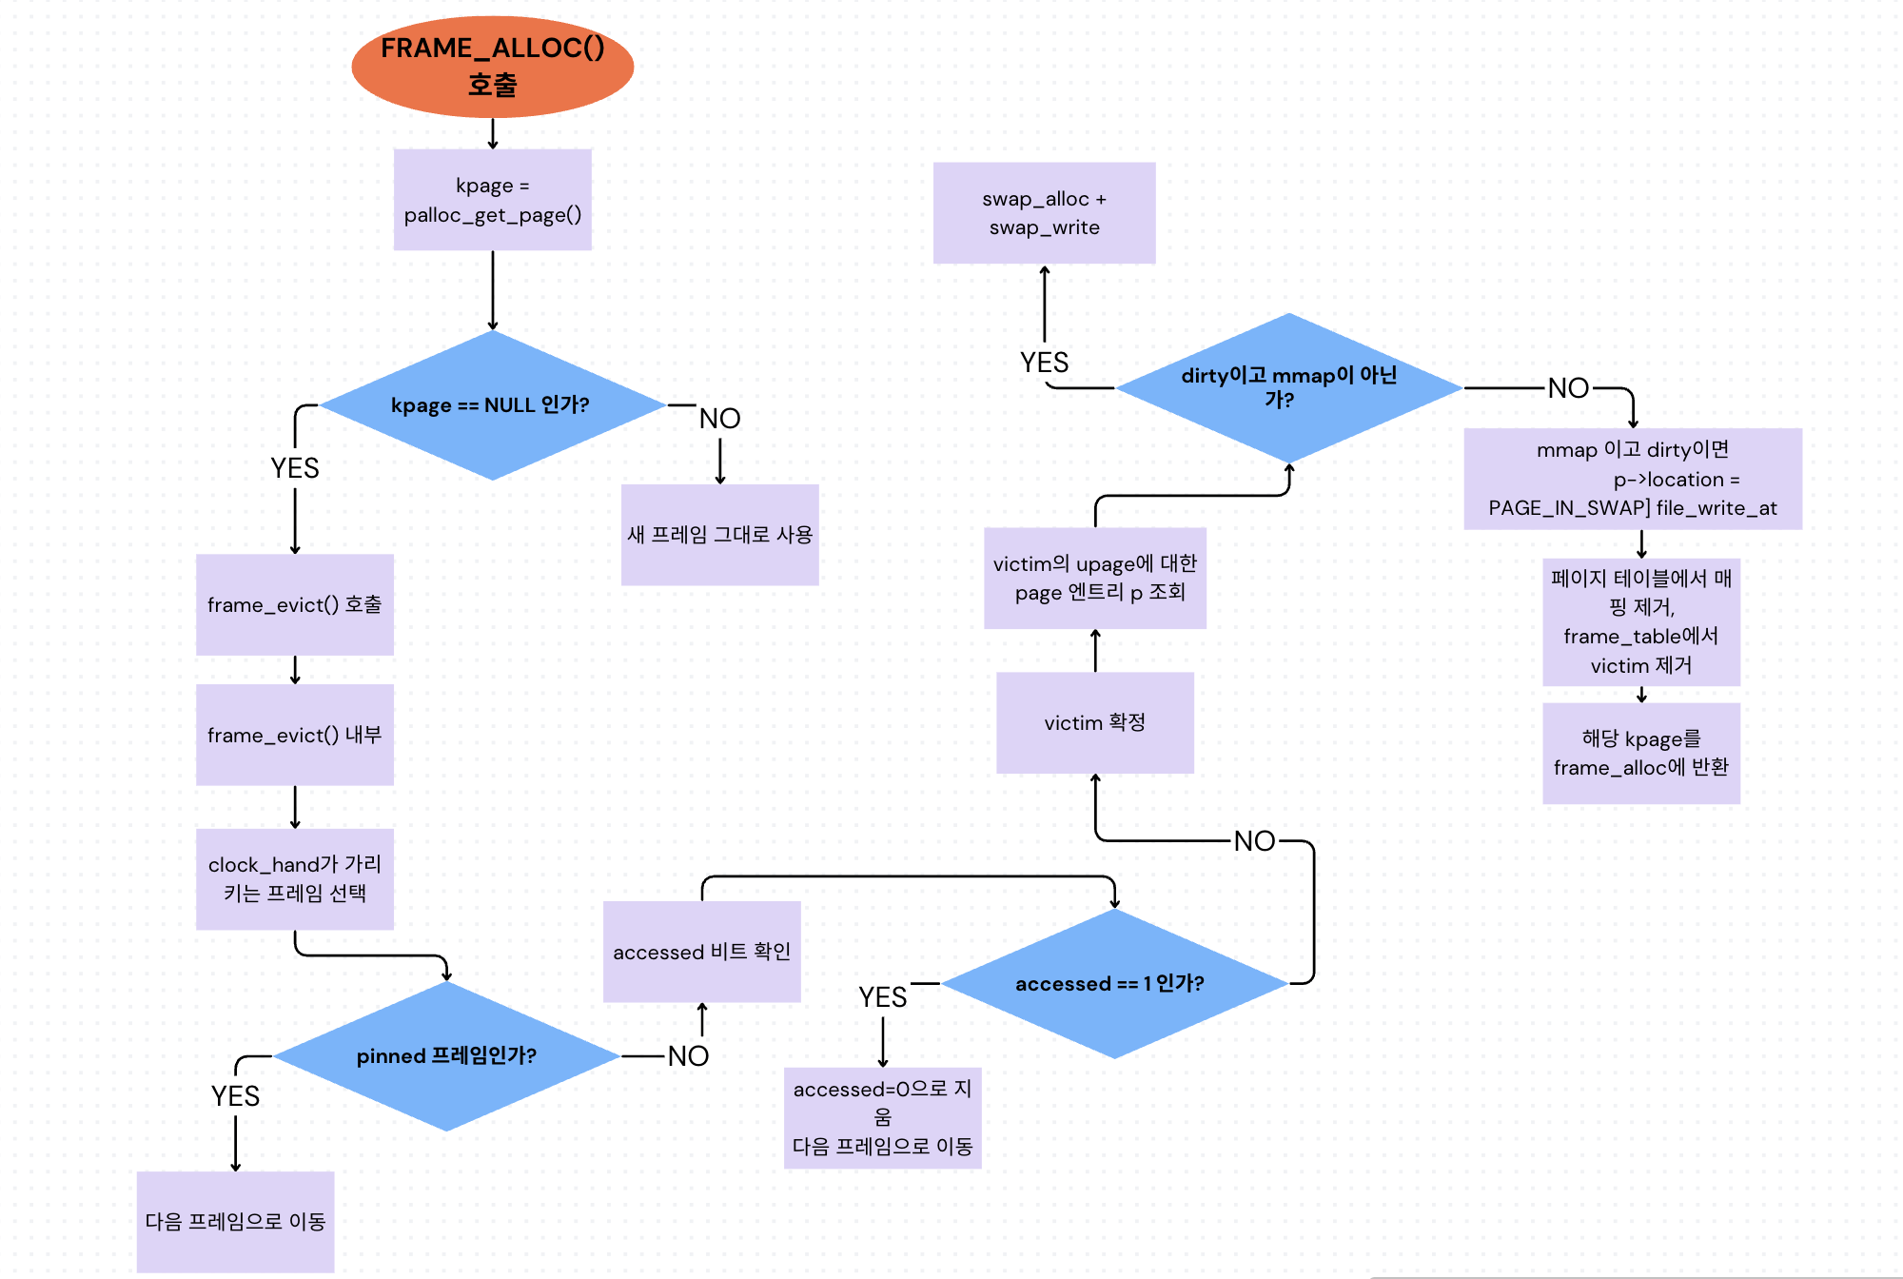
2. Disk swap / Page replacement

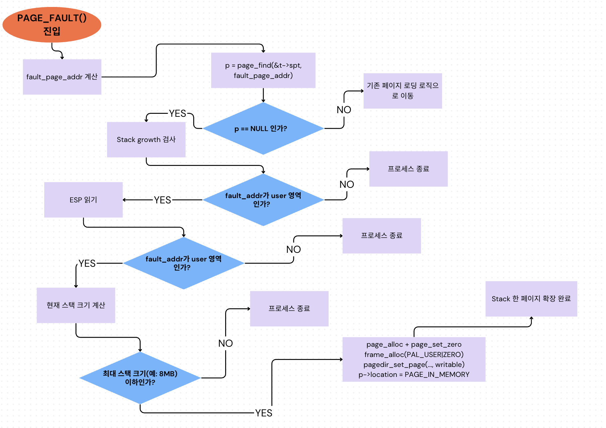
3. Stack growth
  - 제작 내용
1. Page fault 처리 구현 내용
- 구현은 src/userprog/exception.c의 page_fault 함수가 중심이다. faulting address를 얻은 뒤 SPT(page_find)로 페이지 메타데이터를 찾고, 없으면 stack growth 조건을 검사하여 PAGE_ZERO 페이지를 새로 만들고 프레임을 할당한다. SPT에 엔트리가 있으면 위치(location)에 따라 파일(file_read_at), 스왑(swap_read), 제로(memset)에서 데이터를 가져와 pagedir_set_page로 매핑한다.
- read-only 파일 기반 페이지의 경우 src/vm/frame.c의 frame_find_and_add_shared를 통해 inode와 offset이 같은 프레임을 전역 frame_table에서 찾아 공유하고, 공유 프레임을 못 찾을 때만 frame_alloc으로 새 프레임을 만든다. 이 과정에서 Pintos의 pagedir_* 함수, hash 라이브러리(SPT), file_read_at, swap_read/swap_free 등 내장 함수들을 사용하였다.
- 개발 중 frame_lock, filesys_lock의 중복 획득으로 인한 lock_acquire 어서션 실패가 반복되었으며, frame_evict를 항상 frame_lock 없이 호출하고, 파일 I/O는 filesys_lock을 필요할 때만 잡도록 정리하여 문제를 해결하였다. 또한 공유 프레임 검색을 frame.c 쪽에서 전담하도록 구조를 정리해 page_fault 내부의 잠금 관리를 단순화하였다.

2. Disk swap 및 page replacement 구현 내용
- 스왑 관련 코드는 src/vm/swap.c에 구현되어 있으며, swap_init에서 스왑 디스크와 bitmap를 초기화하고, swap_alloc/swap_free로 사용 가능한 슬롯을 관리한다. swap_write와 swap_read는 Pintos의 block_read/block_write를 사용해 한 페이지 단위로 디스크에 쓰기/읽기를 수행한다. struct page에는 swap_slot 필드를 두어 어느 슬롯에 저장되었는지 기록하였다.
- page replacement는 src/vm/frame.c의 frame_evict에서 Second Chance(Clock) 알고리즘으로 구현하였다. frame_table 리스트를 위치를 가리키는 clock_hand와 함께 순회하면서, pinned 프레임과 최근 참조된(accessed 비트 1) 프레임을 건너뛰고, 접근되지 않았으며 공유 참조(ref_count)가 1인 프레임을 victim으로 선택하였다. victim이 mmap 페이지이고 dirty면 mmap_file에 file_write_at으로 반영하고, 그 외 dirty 또는 PAGE_IN_MEMORY인 페이지는 swap_alloc과 swap_write를 통해 디스크로 내보낸 뒤 page_set_swap으로 상태를 갱신하였다.
- 초기에는 victim 선택 후 잠금을 잡은 채 디스크 I/O를 수행하여 다른 스레드가 frame_alloc에서 대기하는 문제가 있었고, 더 나아가 frame_lock을 잡은 상태에서 다시 frame_evict를 부르는 경로가 생겨 lock panic이 발생하였다. 이를 해결하기 위해 victim 선택과 frame_table 수정은 frame_lock을 잡은 상태에서만 수행하고, 디스크 I/O(swap_write, file_write_at)는 잠금을 해제한 뒤 실행하도록 구조를 분리하였다. 또한 공유 프레임(ref_count > 1)은 퇴출 대상에서 제외하여 page-merge 테스트에서 요구하는 코드 페이지 공유 특성을 보장하였다.

3. Stack growth 구현 내용
- 스택 확장은 주로 src/userprog/exception.c의 page_fault와 src/userprog/process.c의 process_ensure_page에서 처리하였다. page_fault에서는 SPT에 엔트리가 없을 때 fault_addr와 ESP, PHYS_BASE를 기준으로 유효한 스택 확장인지 판단하고, 조건을 만족하면 page_alloc과 page_set_zero로 SPT 엔트리를 만든 뒤 frame_alloc으로 실제 프레임을 할당하였다.
- process_ensure_page는 사용자 스택을 구성하는 과정(프로그램 인자 push, 정렬 패딩 등)에서 호출되며, 해당 가상 주소에 대한 SPT 엔트리가 없으면 PAGE_ZERO 페이지를 만들고, frame_alloc으로 프레임을 가져온 뒤 pagedir_set_page로 매핑한다. 이를 통해 시스템 콜 처리 과정에서 사용자 주소를 접근할 때도 동일한 VM 메커니즘을 사용하도록 통합하였다.
- 개발 과정에서 스택 확장 조건이 너무 느슨하면 잘못된 포인터 접근까지 스택 확장으로 처리되어 다른 테스트가 깨지고, 너무 엄격하면 합법적인 스택 사용이 종료되는 문제가 있었다. 이에 따라 ESP 기준 허용 거리, 최대 스택 크기, user 영역 여부를 단계적으로 검사하는 단순한 규칙으로 정리하고, page-merge 및 기존 userprog 테스트 결과를 확인하며 조건을 조정해 균형을 맞추었다.

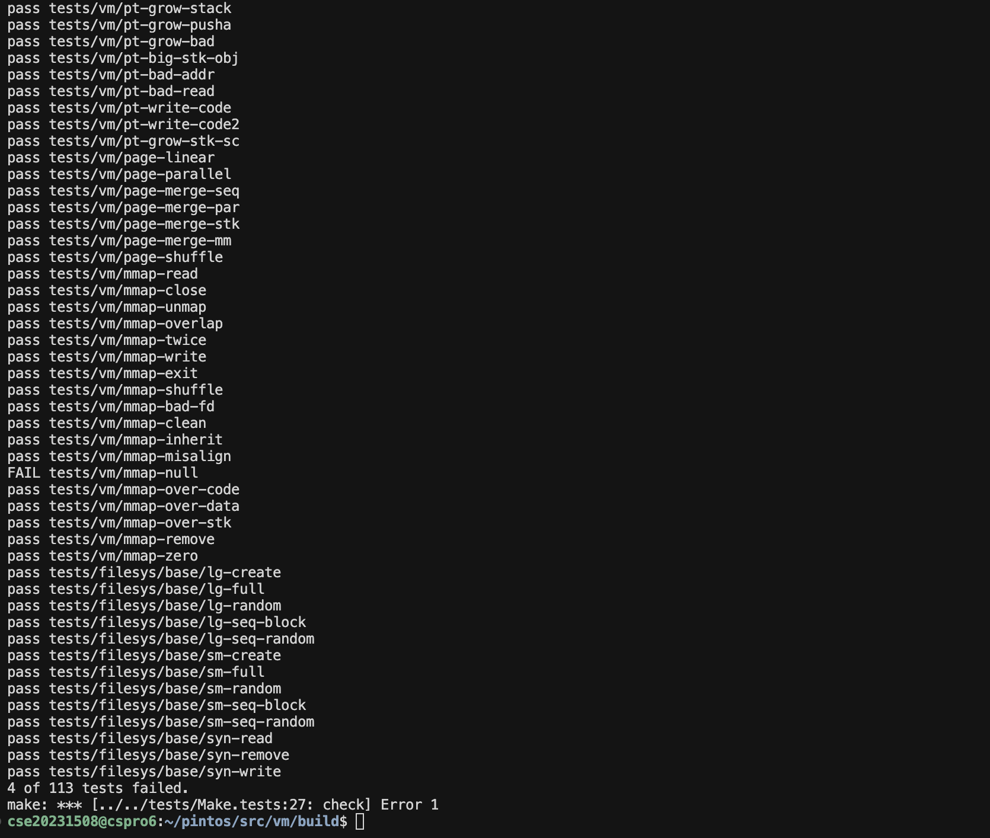
  - 시험 및 평가 내용

